- Старт маршрута начинается с главного транспортного узла города, расположенного неподалеку от озера Вуокса – железнодорожный вокзал (ул. Привокзальная, д.3).
Идея строительства железной дороги, которая соединила бы финские города с Санкт-Петербургом, витала в воздухе еще с конца XIX века. Финские власти видели маршрут от станции Хиитола (ныне поселок в Карелии) до Кексгольма, а затем через Карельский перешеек до станции Терийоки (ныне Зеленогорск). Российская же сторона настаивала на прямом сообщении со столицей.
Строительные работы начались в 1913 году. Основная линия прокладывалась от станций Раасули (ныне Орехово), Раута (ныне Сосново) и Кивиниеми (ныне Лосево) в сторону Кексгольма. Параллельно велась прокладка северного участка – между Хиитола и Кексгольмом.
Историческое событие произошло в октябре 1916 года, когда рельсы достигли черты города. А уже в августе следующего года первый поезд отправился из Кексгольма в сторону Хиитола. Спустя еще два месяца движение открылось и в противоположном направлении – до станции Раасули (ныне Орехово).
На территории Великого княжества Финляндского железнодорожные объекты возводились по типовым проектам, разработанным главным архитектором финских железных дорог Бруно Лоренцем Гранхольмом. Однако автором проекта кексгольмского вокзала стал его помощник Туре Хеллстрём. Здание, построенное в 1916 году, изначально было окрашено в серовато-желтый цвет, но за годы своего существования неоднократно меняло облик. Внутри, помимо касс и залов ожидания 2-го и 3-го классов, располагались ресторан, почтовое отделение, кабинет начальника станции и туалетные комнаты. Удивительно, но это деревянное здание – одно из немногих, чудом уцелевших от пожара в августе 1941 года.
Долгое время электричка с Финляндского вокзала следовала лишь до станции Сосново. Жителям Приозерска приходилось добираться до Ленинграда и обратно на автобусе или поезде по маршруту Петрозаводск-Ленинград. Только в декабре 1975 года была завершена электрификация линии до Приозерска, а в следующем году электропоезда начали курсировать и до станции Кузнечное.
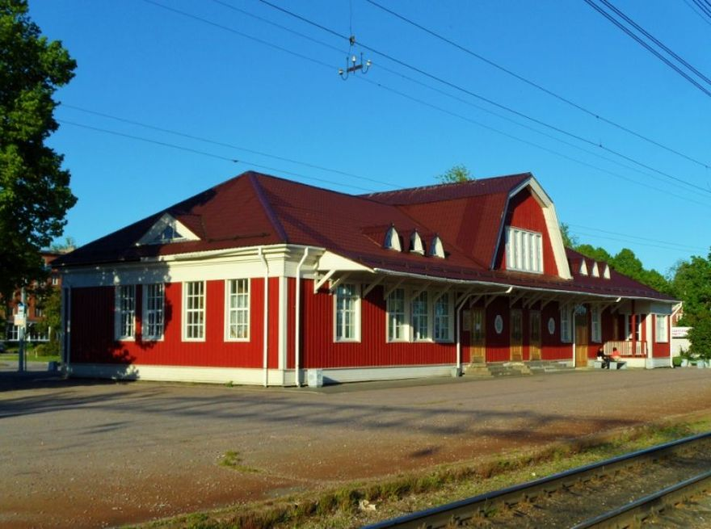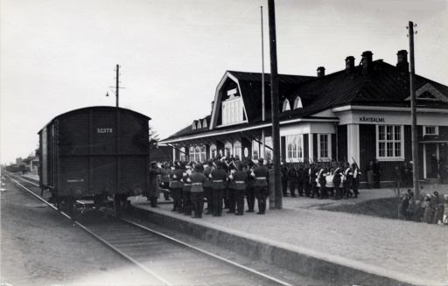
- От ж/д станции направляемся прямо по улице Привокзальная. Двигаемся вперед, следуя указателям и дорожкам до жилого дома Калле Реунанена (ул. Калинина, д.2) Расстояние от вокзала до дома Калле Реунанена составляет около 0,4 км, а продолжительность прогулки пешком занимает примерно 5-10 минут.
В 1939 году большим участком по улице Питкякату, 2 (ныне ул. Ленина) владел Калле Реунанен, хозяин Кексгольмского лесопильного завода. На этой земле он построил двухэтажный каменный жилой дом, расположенный ближе к улице Исокату (ныне ул. Калинина), и двухэтажное деревянное здание торгового дома.
21 августа 1941 года все деревянные постройки сгорели, не оставив следа от торгового дома. До наших дней дошло лишь каменное жилое здание. Его интерьеры по-прежнему украшает камин с керамическим изображением герба города – серебряного журавля с камнем в лапе и план Кякисалми.
Во время Великой Отечественной войны (1941-1944 гг.) в бывшем доме размещался штаб артиллерийского полка финской армии. После войны здание на протяжении нескольких десятилетий служило детскому саду №1, а с 2000 года здесь располагается Приозерская городская прокуратура.
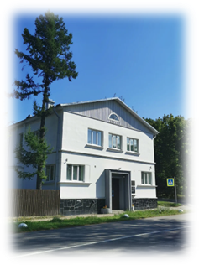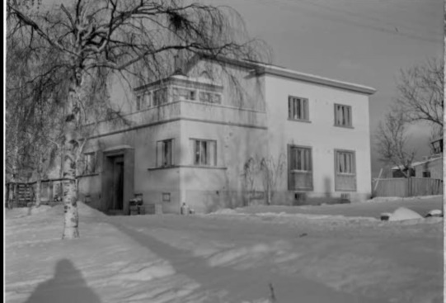
- От жилого дома Калле Реунанена двигаясь до конца улицы Береговой, поверните направо, пройдите под железнодорожным переездом и далее по тротуару, минуя два деревянных моста, вы попадаете на остров Каменистый. Расстояние от дома Калле Реунанена до острова Каменистый составляет около 1 км, а продолжительность прогулки занимает примерно 15-20 минут.
Согласно Писцовой книге Водской пятины 1568 года о. Каменистый назывался «Мертвеч остров на реке Узерве». Финское название Каллиосаари («Каменистый остров»), а в русских источниках XVIII века – Каменный остров.
В 1897 году на острове был открыт курорт с водогрязелечебницей, рассчитанной на 300 пациентов. Лечебница состояла из двух заведений – для принятия водных процедур и ванн (хвойных, серных, грязевых), а также купальни, оборудованной на берегу Вуоксы. Все было сделано на европейском уровне. Курорт служил местом для отдыха и лечения лиц, страдающих от ожирения, гастрита, невралгии, сердечно-сосудистых заболеваний, ревматических болезней.
Строения на острове были сооружены в стиле модерн по проекту архитектора Харальда Неовиуса. Ресторан с казино, читальней и верандами, беседки – все было для удобства гостей. К отдыхающим нередко приезжали известные деятели культуры: музыканты и оперные певцы, выступал оркестр под управлением Эркки Мелартина, уроженца Кексгольма. После начала Первой мировой войны поток отдыхающих резко снизился, а после отделения Финляндии от России и вовсе почти прекратился, поскольку значительную часть приезжающих сюда ранее составляли богатые жители Москвы и Петербурга.
В период независимости Финляндии на острове Каллиосаари был открыт парк отдыха и развлечений. Здесь работали ресторан и кафе, танцевальные площадки, был организован пляж. Горожане называли остров Каллиосаари жемчужиной Кякисалми.
В настоящее время здесь городской парк отдыха. В 2022 году ему присвоен статус объекта культурного наследия регионального значения. Появилась экотропа протяженностью около 1,5 км. Есть возвышенности и смотровые площадки со скамейками. В труднопроходимых местах оборудованы деревянные настилы, деревянные лестницы с перилами, информационные стенды. На противоположной от входа стороне находится песчаный пляж, где летом много отдыхающих. Устроены раздевалки, скамейки, урны, волейбольная сетка, пара деревянных зонтов для защиты от солнца.
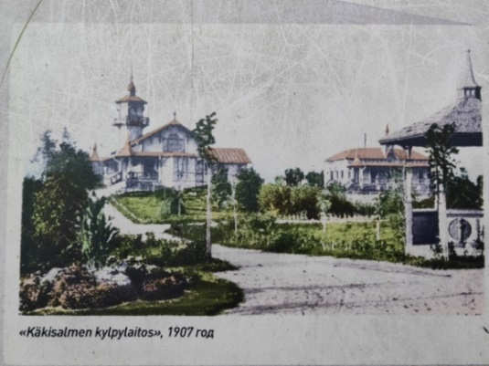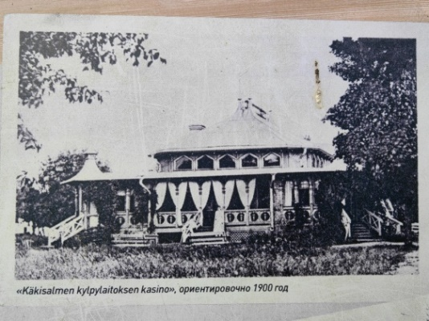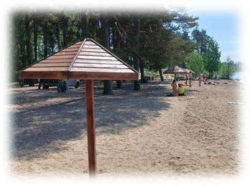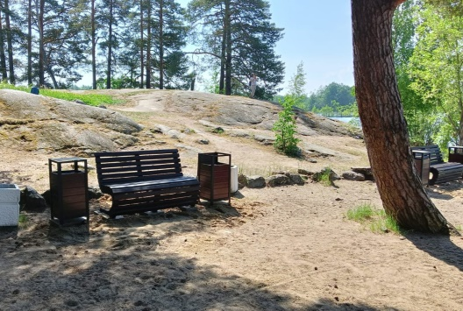
- Вернувшись обратно с острова Каменистый, продолжим путь по улице Советская, с правой стороны можно увидеть жилой дом коммерсанта Юрьё Реунанена (ул. Советская, д.20). Расстояние от острова Каменистый составляет около 1 км, а продолжительность прогулки занимает примерно 15-20 минут.
В финский период на этой территории находился деревянный жилой дом коммерсанта Юрьё Реунанена. Дом вместе с другими деревянными постройками на участке сгорел 21 августа 1941 года при отступлении советских войск. Существующий каменный двухэтажный дом построен в 1943 году. В послевоенный период здесь располагались детские ясли Приозерской больницы. С 1996 года в нем находится Приозерская художественная школа.
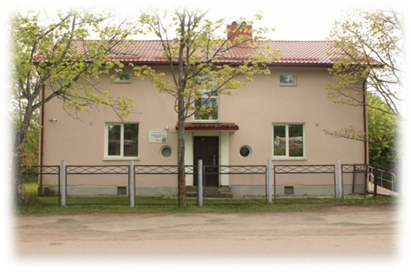
- Продолжайте своё путешествие прямо по улице Советской и увидите справа дачу Калле Кнааппила. (ул. Советская, д.6.) Расстояние от дома коммерсанта Юрьё Реунанена составляет около 0,4 км, а продолжительность прогулки занимает 5-10 минут.
Деревянное двухэтажное здание принадлежало Калле Кнааппилла. Расположено было по ул. Вуорикату 18. (ул. Горная). Купец Калле Кнааппилла перевез этот деревянный дом из поселка Терийоки в 1920-е гг. Одно из немногих деревянных зданий города, уцелевших во время пожара 21 августа 1941 года, когда Красная армия покинула Кексгольм. В доме сохранились изразцовые печи. В настоящее время здесь размещается редакция районной газеты «Красная звезда».
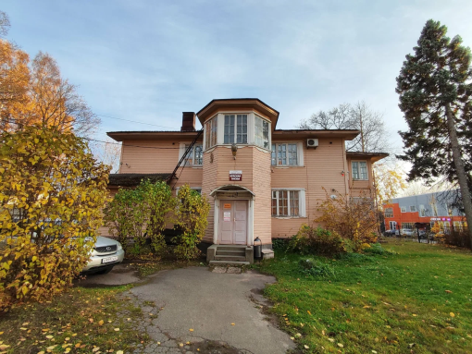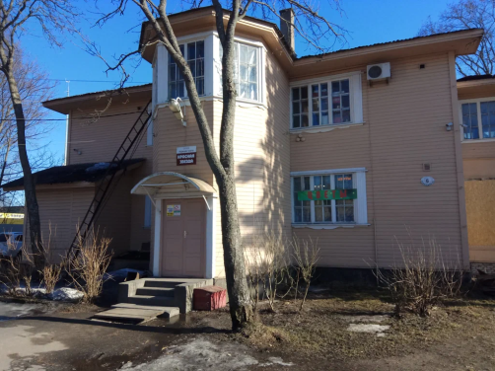
- От дачи Калле Кнааппила (ул. Советская, д.6) двигайтесь вниз по улице Советской. Поверните направо и продолжайте движение прямо. После железнодорожного переезда дорога плавно перейдет в улицу Ленинградское шоссе. Продолжайте идти прямо по Ленинградскому шоссе. Через некоторое время вы увидите высокую крепостную стену справа. Путь прямой, примерно 0,8 км, займёт около 20 минут неспешной прогулки.
Крепость «Корела»: Страж веков на берегах Вуоксы.
Первое упоминание об укреплённом поселении на месте нынешнего города относится к 1294 году. В русской хронике оно называлось Корела, в шведской — Кексгольм.
Объект культурного наследия федерального значения, крепость «Корела» (ранее Кексгольмская крепость) представляет собой уникальный ансамбль оборонительных сооружений. Ее архитектура гармонично сочетает бастионный характер укреплений XVII века с элементами башенной системы обороны XVI века. До середины XIX столетия крепость была единым двуостровным комплексом, включавшим Замковый остров (Старая крепость) и Спасский остров (Новая крепость).
История крепости начинается в 1310 году, когда на небольшом острове в устье реки Вуоксы была возведена новгородская деревоземляная крепость. Ее целью была защита территории от шведских вторжений. Стены из бревен, установленные на земляных валах, повторяли естественные очертания острова. Первоначально внутри крепостного двора располагалось около ста изб, а общее население крепости насчитывало всего 300 человек.
В конце XVI века, после захвата крепости, шведы провели масштабную перестройку Старой крепости. На месте трех прежних башен были возведены бастионы, появились Старый арсенал с пороховым погребом и Круглая каменная башня. В 1710 году крепость была освобождена от шведского владычества.
Первая музейная экспозиция была открыта в 1894 году на втором ярусе Круглой башни. В канун советско-финской войны финны планировали открыть музей в отреставрированном Новом арсенале, но начавшиеся военные действия помешали этим планам.
В 1962 году в Новом арсенале открылся Приозерский народный музей, который сегодня известен как музей-крепость «Корела». Его обширные фонды насчитывают более 20 тысяч экспонатов, отражающих 700-летнюю историю Приозерска и строительную историю самой крепости.

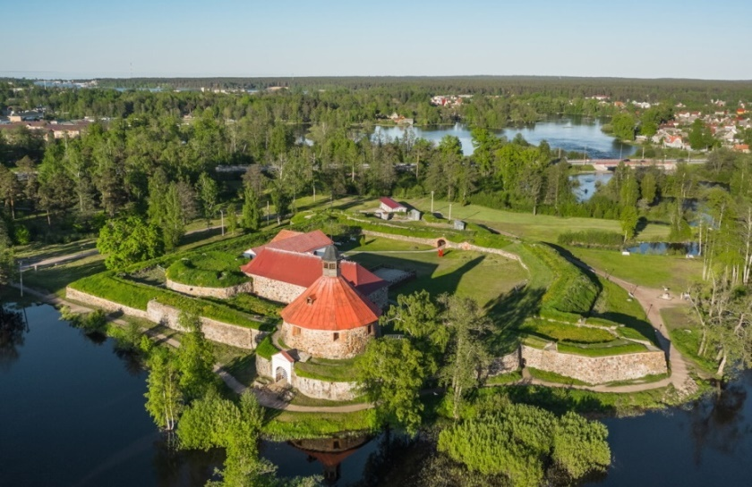
- От выхода с территории музея вернитесь до светофоров на улице Красноармейской, перейдите дорогу и обойдите жилой дом ул. Красноармейская д.5. Во дворе вы увидите детскую площадку на территории Приозерской детской школы искусств и рядом с ней небольшую композицию из фигур — это и есть знаменитая композиция «Дюймовочка и жаба» (ул. Портовая д.1а) Расстояние от музей-крепость «Корела» около 0,9 км, а продолжительность прогулки занимает примерно 15-20 минут.
В конце 1960-х годов двор дома по улице Красноармейской, д.7, украсила необычная скульптура. Она появилась здесь благодаря популярному в то время рисованному мультфильму «Дюймовочка», вышедшему в 1964 году по мотивам сказки Ганса Христиана Андерсена. История крошечной девочки, ростом не больше дюйма, похищенной болотной жабой, ожила на детской площадке, став любимым местом игр для юных приозерцев и уютным уголком для мам и бабушек с колясками.
Скульптурная композиция, выполненная из прочного бетона, была рассчитана на долгую жизнь под открытым небом, выдерживая капризы погоды. В те годы бетон был излюбленным материалом для создания типовых уличных скульптур. Их изготавливали по утвержденным художественными советами или правлениями Комбинатов изобразительного искусства "эталонам" – авторским моделям. Имена создателей, будь то известные мастера или менее именитые художники, редко указывались в документации городских служб благоустройства, закупавших эти произведения.
К сожалению, в мае 2002 года фигура Дюймовочки была безжалостно уничтожена. Хулиганы сбросили ее с лотоса-пьедестала и разбили ломами. Однако, благодаря усилиям по восстановлению, скульптура и вновь радует посетителей на территории Приозерской детской школы искусств.
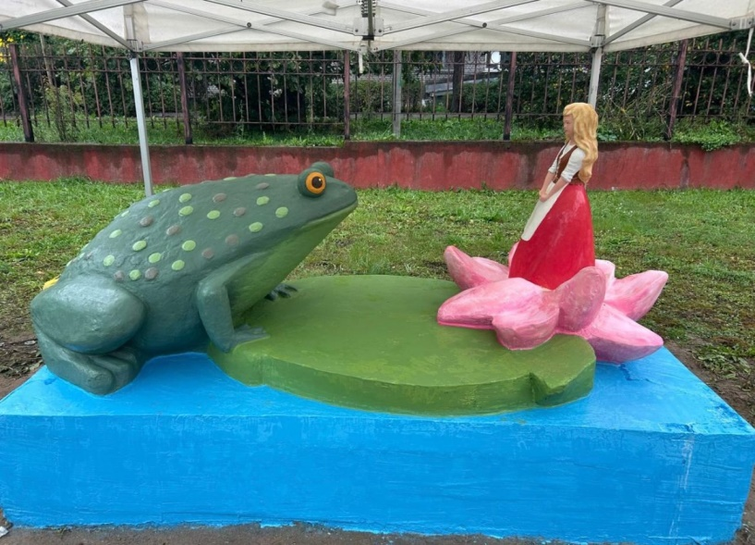
- Двигайтесь направо по улице Калинина. Продолжайте идти прямо, минуя жилые дома и магазины. Вскоре вы подойдёте к светофорам. Перейдите дорогу прямо через пересечение улиц Красноармейская и Калинина. Вы увидите Сквер 50-летия Октября. Расстояние от фигуры Дюймовочки примерно 300 метров. Прогулка займет около 5 минут.
Сквер был разбит в 1967 году. Назвали сквер в честь 50-летия Великой Октябрьской социалистической революции. До Великой Отечественной войны эта территория была плотно застроена домами. Они сгорели при отступлении Красной армии в августе 1941 года. В 1947 году был утвержден Генеральный план восстановления и развития Кексгольма, согласно которому институт «Ленгражданпроект» разработал проект бульвара в центральной части города. Большой бульвар начинался от Вуоксы вплоть до Ладоги.
Таким образом, должна была выстроиться в бульвар анфилада площадей и парков от Комсомольского сквера до площади Калинина. В этой оси сквер 50-летия Октября должен был стать продолжением Петровского сквера и завершиться у площади Калинина. В центре предполагалась аллея шириной 15 метров из декоративных деревьев ценных пород, по бокам её – садовые диванчики, по оси – газоны. В сентябре 1967 года приняли решение о создании юбилейного сквера. С 19 по 29 сентября 1967 гг. был объявлен «декадник по закладке сквера», каждый горожанин должен был отработать на юбилейном объекте не менее трёх часов. После уроков, по специально составленному графику, здесь работали и учащиеся городских школ с учителями. Сквер, созданный руками приозерцев, теперь излюбленное место отдыха горожан. В 2017 году в рамках федеральной программы «Комфортная городская среда» в сквере появился фонтан с подсветкой, детская площадка, красивые скамейками для отдыха, новые фонари.
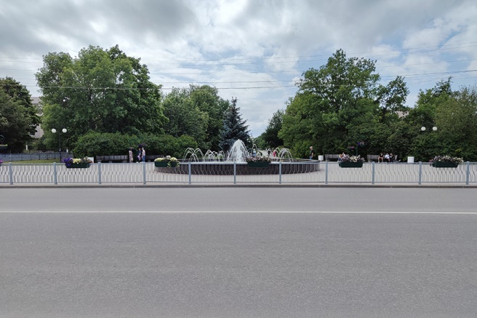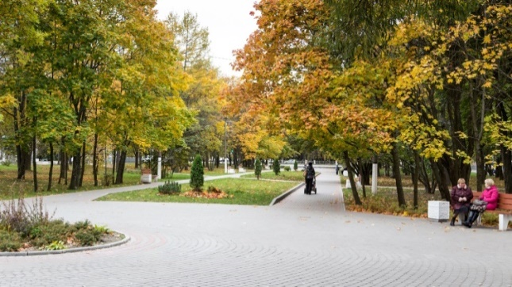
- Обойдя живописный сквер 50-летия Октября, вы вернетесь к оживленным перекресткам со светофорами. Перейдите дорогу прямо на пересечении улиц Ленина и Красноармейской, продолжайте движение прямо вдоль дороги по улице Красноармейская примерно 700 метров. Прогулка займет около 10 минут. Обратите внимание: справа появится здание пожарной части. Сверните направо на улицу Песочная. Идите по ней до следующего большого перекрестка, где она пересекается с улицей Пушкинской. Еще через 200-300 метров вы заметите великолепный ярко-красный кирпичный храм. Это и есть Храм Всех Святых являющийся подворьем Валаамского Спасо-Преображенского монастыря (ул. Пушкина, д.17)
Храм возведен на территории старого православного кладбища в 1892 году. Деньги на строительство завещала незадолго до своей кончины в 1872 году купчиха Авдотья Андреева, благодаря чему церковь в народе получила название «Андреевская».
Проектировал храм архитектор Йохан Якоб Аренберг, которого называли «финский Микеланджело». Он был не только талантливым архитектором, но и искусным акварелистом. Кроме этого, занимался фольклорными и этнографическими исследованиями на Карельском перешейке и в Северном Приладожье. Написал более двадцати романов, рассказов и путевых очерков. Они выходили на шведском языке, переводились на финский, а в начале XX века некоторые публиковались и в русских изданиях. Автор труда «Финский орнамент» и исследования «Выборгское дворянство, его учреждение, его рыцарский дом и его роспуск».
Выстроили храм из прочного красного Валаамского кирпича в неорусском стиле. Особую красоту ей придают деревянные резные карнизы в наружном убранстве и в интерьере. Храм был торжественно освящен в 1894 году. Построенный храм был приписана к Рождество-Богородичному собору.
Весной 1940 года, когда в город, после окончания Советско-финляндской войны пришла советская власть, храм был закрыт. Его имущество вывести не успели. В церкви расположился штаб 153-го истребительного авиационного полка Красной армии. В послевоенное время храм отдали городскому торгу под склад, а в начале 1970-х годов передали райпотребсоюзу. В 1983 году появляется новый владелец - склад отработанных баллонов треста «Приозерскмежрайгаз». Он не охранялся, и через два года группа подростков развела внутри костер. От пожара обрушилась крыша, обгорели стены. Только в конце 1988 года храм был передан Русской православной церкви.
19 февраля 1989 года состоялся первый молебен и храм освятили вновь. Храм восстанавливали всем миром: не только местные жители, но и Финское православное молодежное общество, студенты ленинградских духовных школ. Работы заняли менее года, и в ноябре 1990 года храм Всех Святых получил статус Валаамского подворья.
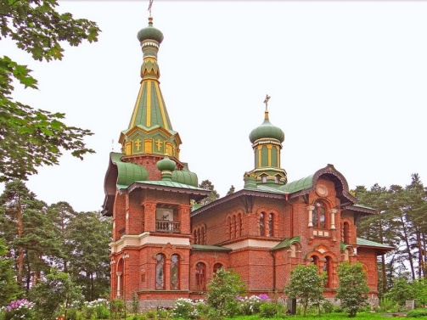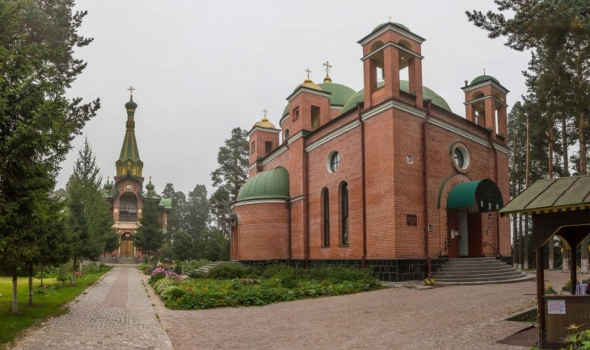
- От Храма Всех святых: выходите из ворот монастыря и возвращайтесь на улицу Пушкина. Вернитесь назад до перекрестка улиц Красноармейская и Маяковского. Поднимитесь вверх по небольшой горке следуя прямо по улице Маяковского между зданиями около 300 метров. По мере приближения слева вы заметите шпиль лютеранской кирхи, а справа увидите здание общественного лицея (ул. Маяковского, д.36).
Лицей был образован в 1930 году за счет объединения Общественной школы и средней школы. Новое каменное здание построено в 1935 году по проекту архитектора Юрье Яакко Садениеми. В 1940-1941 годах в здании работала Кексгольмская средняя школа. В августе 1941 года при отступлении советских войск здание пострадало от пожара. В 1944 - 1945 годах в нем размещался военный госпиталь, а с сентября 1945 года продолжила работу средняя школа № 3. В 1956 году в здании начала работу Приозерская школа-интернат, преобразованная в 1987 году в детский дом для детей сирот и детей, лишенных попечительства. Затем ее преобразовали в Приозерскую школу-интернат, реализующую адаптированные образовательные программы.
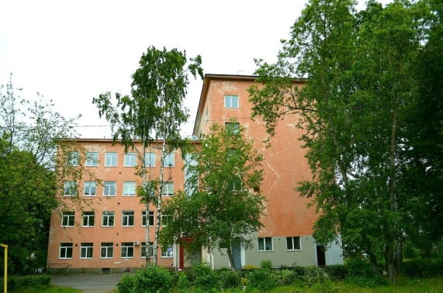
- Всего в 200 метрах от лицея, напротив его фасада, возвышается Лютеранская Кирха (ул. Ленинградская д.8) Расстояние от лицея примерно 200 метров. Прогулка займет около 5 минут.
В 1928 году лютеранская община Кякисалми обратилась к известному хельсинкскому архитектору, профессору Политехнического института Армасу Линдгрену, одному из основоположников финского национального романтизма, с заказом на проект новой, большой кирхи. Уже в следующем году Линдгрен представил приходскому совету свои чертежи. По замыслу выдающегося мастера, будущая кирха должна была напоминать Круглую башню Кексгольмской крепости своими стенами, сложенными из массивных гранитных валунов.
К сожалению, через полгода после представления проекта Армас Линдгрен скончался. Строительство завершала его дочь, Хелена Руотула-Стений, которая работала в отцовском бюро. Интерьеры кирхи были выполнены архитектором Артуром Куллманом. Вход и площадка перед зданием были облицованы камнем мастером Адольфом Лайтиненом из города Антреа (ныне Каменногорск Выборгского района). В том же бюро работал дизайнер Аннти Салменлинна, муж второй дочери Линдгрена, Маргарет. Он создал эскизы для канделябров и подсвечников.
На башню кирхи были подняты два бронзовых колокола: один, отлитый в 1877 году, родом из России, другой, двадцатилетней давности, – из Германии. Из старой кирхи в новую перенесли алтарную картину Берндта Абрахама Годенхьелма "Распятие" и канделябры, изготовленные в 1870-х годах на средства благотворительницы Авдотьи Андреевой. В 1930 году кирха была освящена, а еще через три года в ней появился новый 36-регистровый орган, произведенный на фабрике в городе Кангасала, Финляндия. В 1934 году скульптор Альбин Каасинен создал для церковной кафедры резные деревянные фигуры четырех евангелистов.
Здание пострадало во время Советско-финляндской войны. В феврале 1940 года бомба пробила крышу и упала внутрь, серьезно повредив пол. После войны в бывшей кирхе разместилась база отдела общего снабжения управления спецстроительства НКВД. Позднее здание было переоборудовано под концертный зал, а на месте алтаря появилась сцена. При эвакуации в августе 1941 года советские власти демонтировали и вывезли медную крышу. Финны начали восстанавливать здание в 1942-44 годах, но не успели завершить работы.
С сентября 1941 года по 1944 год с западной стороны лютеранской кирхи хоронили погибших уроженцев Кякисалми. На этом импровизированном кладбище появилось 105 могил, рядом с которыми был установлен памятник в виде большого белого креста. Когда город заняли советские войска, на западном краю этого воинского кладбища начали хоронить красноармейцев. Позднее финские могилы вместе с памятником были уничтожены, а останки советских воинов в мае 1948 года перезахоронили в братскую могилу на городском кладбище. В 1996 году на средства Министерства просвещения Финляндии памятник погибшим финнам был восстановлен.
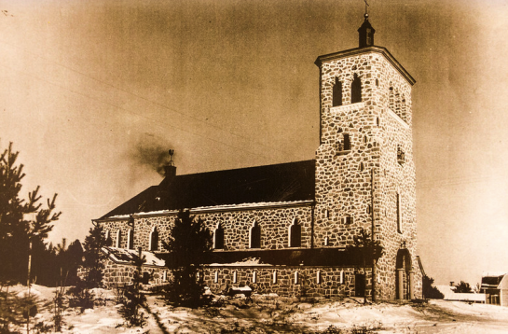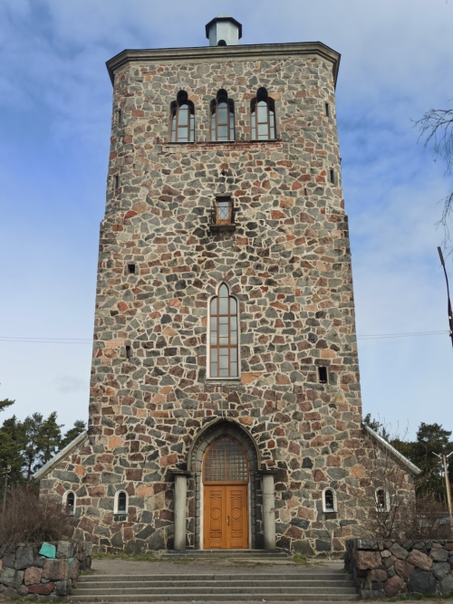
- От живописного арочного входа в лютеранскую кирху следуйте прямо по улице Жуковского, слева от вас откроется вид на общеобразовательную школу № 5. Пройдя ее, вы окажетесь у уютного Петровского сквера. Его изюминкой является архитектурная композиция «Маугли и пантера Багира», расположенная в самом центре. Весь путь от лютеранской кирхи до Петровского сквера займет всего около 300 метров или 5 минут неспешной прогулки.
В послевоенные годы в Петровском сквере появился бюст Иосифа Сталина. Он был установлен на ступенчатом гранитном пьедестале, который сохранился еще с финского периода. Однако в 1961 году, после XXII съезда КПСС, бюст демонтировали и на его месте появился декоративный вазон с цветами.
Спустя восемь лет, в 1969 году, вазон сменил памятник героям "Книги джунглей" Редьярда Киплинга: черной пантере Багире и маленькому Маугли. Примерно в то же время вышел популярный рисованный мультфильм, повествующий о приключениях "человеческого детеныша, воспитанного волками", и его верных друзей-животных.
Эта скульптурная композиция относится к парковой скульптуре и выполнена из бетона – материала, который позволял создавать уличные произведения, устойчивые к любым погодным условиям. В 1960-1970-е годы бетон был весьма популярен для изготовления типовых проектов. Скульптуры создавались по "эталонам" – авторским моделям, одобренным художественными советами Комбинатов изобразительного искусства. Авторами могли быть как известные, так и менее именитые скульпторы, чьи имена зачастую не указывались в документации городских служб благоустройства, закупавших эти изделия.
Уже более полувека Маугли и Багира привлекают внимание юных жителей и гостей Приозерска. Хотя памятники Маугли существуют и в других городах России, сказочные герои Петровского сквера, несомненно, являются первыми в своем роде. Имя автора этой скульптурной группы, к сожалению, остается неизвестным.
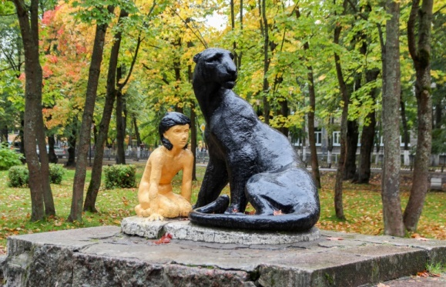
- Выходя из Петровского сквера вы попадаете на центральную площадь города, которая в разные времена носила названия: Соборная, Торговая или Рыночная, площадь Кауппатори и в настоящее время-площадь имени В.И.Ленина.
Ансамбль центральной площади сформировался к концу 1930-х годов. Вместо деревянных построек были возведены фундаментальные каменные дома.
Справа от площади вы увидите здание бывшего Кооперативного магазина (ул. Ленина, д.20). Сейчас там находится Хлебозавод.
В начале XX века была проведена реконструкция Соборной площади. Взамен деревянных домов, стоявших по ее периметру, были возведены каменные здания. В 1915 году на месте жилого дома купца Николая Александровича Лисицына (ныне здание Хлебозавода) началось строительство нового каменного здания Кооперативного магазина, которое завершилось в апреле 1916 года и обошлось в 156 000 финских марок.
Во время Советско-финляндской войны, 29 декабря 1939 года, здание кооперативного магазина пострадало от бомбардировки. В 1940-1941 годах в отремонтированном и реконструированном здании был устроен хлебозавод.
В апреле 1941 года на другой стороне площади, напротив хлебозавода было открыто кафе-булочная. Кафе очень нравилось горожанам, никогда не пустовало. Здесь всегда можно было выпить горячий кофе с теплыми булочками, пирожными и различными пирогами.
21 августа 1941 года при отступлении советских войск здание хлебозавода пострадало от пожара. Хлебозавод работал для фронта до 20 августа 1941 года. Шестьдесят сотрудников завода среди бушевавшего пожара и артиллерийской канонады были последними, кто покинул опустевший город. При освобождении города в 1944 году, здание представляло собой сплошные руины: сохранились только стены первого этажа и подвальное помещение. К 1947 году первый этаж завода восстановили немецкие военнопленные, ежесуточно выпекали 3,5 тонны черного хлеба.
В настоящее время здесь размещается ОАО «Приозерский хлебокомбинат» холдинговой компании «Петрохлеб». Хлебозавод выпускает более ста хлебобулочных и кондитерских изделий. Туристы называют магазинчик «Горячий хлеб» при хлебозаводе культовым местом. «Это изюминка нашего города!» - так говорят приозерцы.
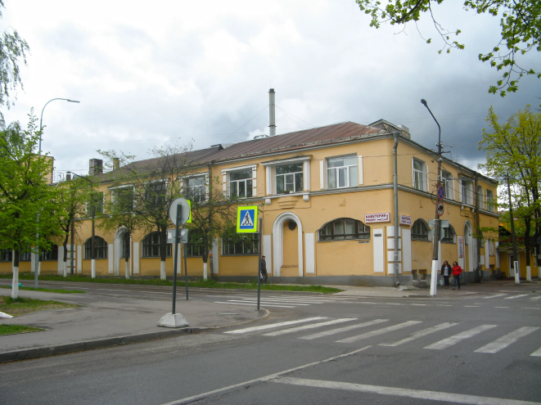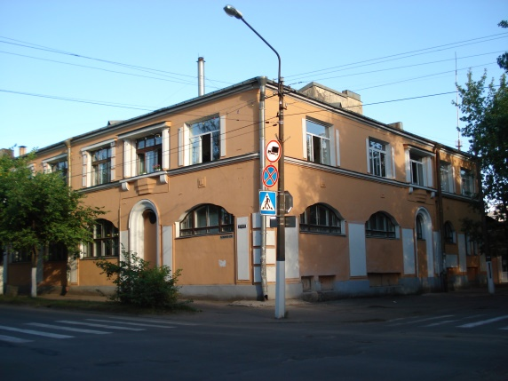
- В продолжение здания Хлебозавода расположено здание «Скандинавского банка» (ул. Ленина д.18.)
В 1925 году на северной стороне центральной площади Кякисалми было построено здание филиала Объединенного банка Северных стран, или как говорили местные жители «Скандинавского банка». Его отделение основано было в Кексгольме еще в 1895 году. Автором проекта здания в стиле модерн был выдающийся финский архитектор Уно Вернер Ульберг. Он родился в Выборге в 1879 году. Окончил Политехнический институт. В 1906 году открыл в Выборге архитектурное бюро. Был первым защитником архитектурной старины, выступал противником применения в городе кровельного материала в виде оцинкованного железа. Его называли «человеком, который построил Выборг».
Ранее Уно Вернер Ульберг уже проектировал филиал Скандинавского банка в Сортавале, а теперь выполнил более упрощенный вариант. Исчез богатый каменный декор, столь свойственный уходящему в прошлое неоромантизму. Высокая двускатная крыша банка была из черепицы, «готические» окна и крутая лестница напоминали средневековый замок. В операционном зале, расположенном на первом этаже, были установлены четыре изразцовые печи, расписанные колокольчиками. Рисунки цветов также были выполнены по эскизам Уно Вернер Ульберга. Это интереснейший образец декоративно-прикладного искусства первой четверти XX века. Здание пострадало от пожара в августе 1941 года при отходе из города Красной армии. До настоящего времени оно дошло в несколько измененном виде. Сегодня в историческом здании размещается Приозерский филиал банка ПАО «Банк «Санкт-Петербург».
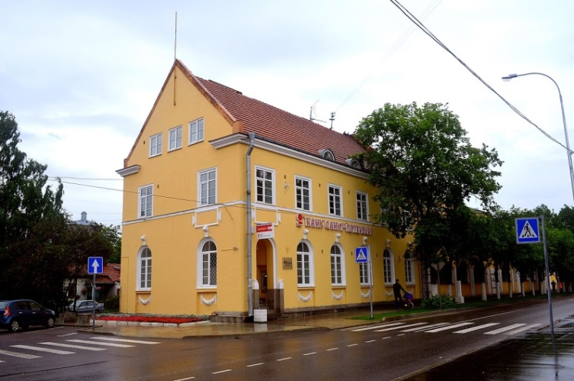
- От входа в здание банка переходите на центральную площадь города Приозерска.
На центральной площади слева вы увидите памятник В.И. Ленину, справа- памятник Петру I и Собор Рождества Пресвятой Богородицы.
Первый памятник основателю советского государства был установлен в Кексгольме в июне 1941 года. К сожалению, монумент был разрушен во время Великой Отечественной войны. В 1946 году работник целлюлозного завода Василий Ананьевич Маслов вместе с сыном Геннадием смогли восстановить его в свободное от работы время. Однако в 1952 году памятник заменили новым, который простоял на площади до 1966 года. Восстановленная же работа Масловых была перевезена в поселок Сторожевое.
7 ноября 1966 года, в день 49-й годовщины Великой Октябрьской социалистической революции, на площади Ленина появился новый монумент работы ленинградского скульптора Петра Моисеевича Криворуцкого. Предыдущий памятник был перенесен в поселок Сапёрное.
Петр Криворуцкий – выпускник скульптурного факультета Института живописи, скульптуры и архитектуры им. И.Е. Репина. Его дипломная работа «Н. А. Некрасов на охоте» была впоследствии отлита в бронзе и установлена в Чудове у дома-музея поэта. Скульптор также руководил студией в Дворце работников просвещения (Юсуповский дворец). Криворуцкий является автором 16 памятников В.И. Ленину и более трехсот скульптурных произведений, проявив себя как мастер психологического портрета. Он запечатлел образы многих выдающихся деятелей науки и культуры, включая Петра Чайковского, Александра Пушкина, Константина Циолковского и Юрия Гагарина. Его работы украшают улицы и площади Санкт-Петербурга, Казани, Нижнего Новгорода и Старой Руссы.
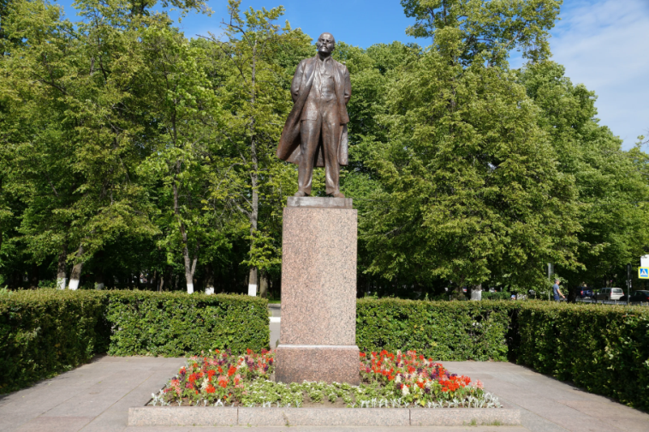
- Напротив памятника В.И. Ленина увидите памятник Петру I.
1910 год был отмечен двумя значимыми датами: 200-летним юбилеем Кексгольмского полка и годовщиной освобождения города от шведского владычества.
В самом сердце Приозерска, на площади В.И.Ленина, находится памятник Петру I. Его история началась в 1910 году по решению офицеров Кексгольмского полка, который в то время базировался в Варшаве. Полк решил сделать подарок городу Кексгольму, установив памятник императору Петру I. Композиция включала бюст работы скульптора Вербеля, установленный на гранитном постаменте. Стоимость бюста составила 350 серебряных рублей, а постамента – 500 рублей.
Для установки памятника было выбрано живописное место на западной стороне Соборной площади, у алтарной стены храма Рождества Пресвятой Богородицы. Церемония открытия состоялась в день юбилея полка. На пьедестале была выгравирована следующая надпись: «Петру Великому лейб-гвардии Кексгольмский императора Австрийского полк в память 200-летия со дня своего основания и возвращения праотечественной крепости. 1710-1910 гг., 8 сентября».
К сожалению, история памятника оказалась драматичной. Он простоял лишь восемь лет. В 1918 году, после того как Финляндия обрела независимость, памятник подвергся вандализму. Местные жители финской национальности сняли бюст Петра I с пьедестала и утопили его в водах реки Вуокса.
Возвращение памятника к жизни началось спустя десятилетия. В 1969 году скульптор Борис Карагод, обнаружив старую открытку с изображением первоначального памятника, создал его гипсовую копию. Однако гипс, как материал, оказался недолговечным, особенно в условиях сурового северного климата и открытого пространства. Уже через год гипсовый бюст начал разрушаться. Было принято решение заказать новый бюст из бронзы. Эту работу поручили ленинградскому скульптору Владимиру Горевому. 30 мая 1972 года состоялось торжественное открытие восстановленного памятника.
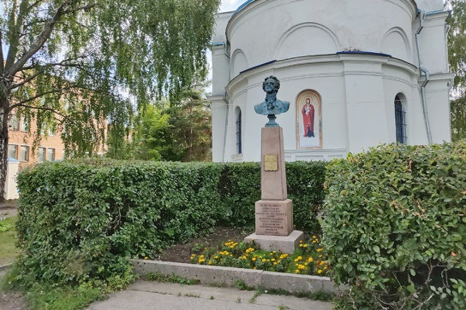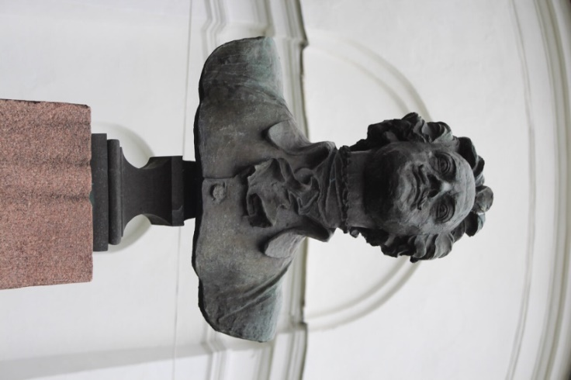
- За памятником Петру I можно насладиться видом на Собор Рождества Пресвятой Богородицы.
Первая Рождественская церковь появилась в Кексгольме вскоре после взятия города русскими войсками в сентябре 1710 года. За сто лет шведского владычества православных храмов в городе не осталось, и потому под церковь переоборудовали лютеранскую кирху на Спасском острове. Со временем здание обветшало, и в 1838 году Святейший синод выделил средства (55 482 рубля 98 копеек ассигнациями) на возведение в Кексгольме нового кафедрального собора. Место для храма выбрали на небольшом возвышении в центре города у Торговой площади. Каменный однокупольный храм был освящен в честь Рождества Пресвятой Богородицы в декабре 1847 года.
Подрядчиком строительства был купец Андрей Васильевич Лисицын, автором проекта петербургский архитектор Давид Иванович Висконти.
За свою историю собор дважды частично перестраивался. Первый раз - в конце XIX века, второй - в 1933 – 1936 годах. После окончания советско-финляндской войны в марте 1940 года имущество храма вывезли в Финляндию. После вступления в город Красной армии, в соборе разместился интендантский склад. В 1941-1944 годах, после возвращения финских жителей, в храме возобновились богослужения.
В советский период в соборе располагалась типография, а потом горбыткомбинат: склад мануфактуры, закройный цех, ателье. В южном входе храм находился прокат велосипедов. В конце 1980-х годов собирались отрыть выставочный зал.
В 1991 году собор Рождества Пресвятой Богородицы был возвращен верующим, а в 1995 году приписан как подворье к Коневскому Рождество-Богородничному мужскому монастырю. В 2013 году в связи с образованием Выборгской епархии храму был возвращен статус кафедрального собора.
Длительное время в информации об архитекторе храма присутствовала ошибка, переходящая из одного издания в другое. Когда-то, оказавшись под магией фамилии Висконти, краеведы решили, что это знаменитый французский архитектор итальянского происхождения Луи Туллиус Иоахим Висконти (1791-1853), автор проекта гробницы Наполеона в Доме инвалидов в Париже. Гордились, что такой мастер работал и в Кексгольме.
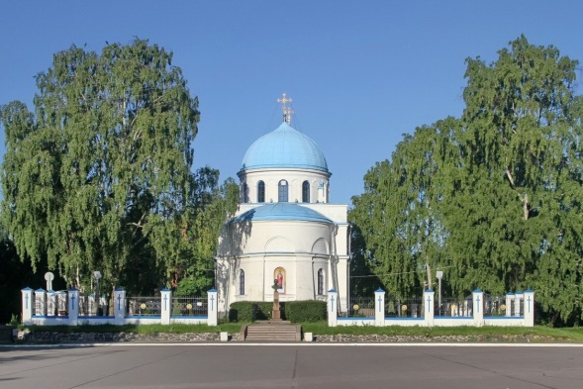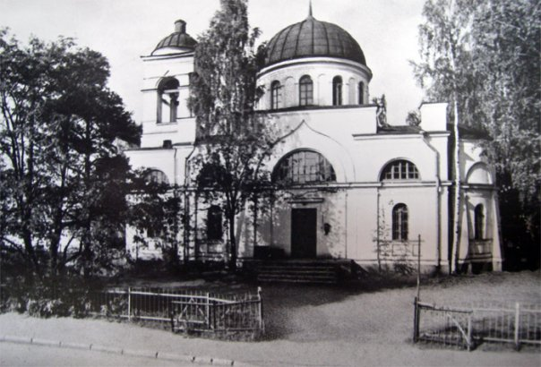
- В составе ансамбля центральной площади в 1939 году на углу нынешних улиц Калинина (Исокату, «Большая») и Исполкомовской (Торикату, «Рыночная») в стиле североевропейского функционализма было построены два больших «Г» - образных в плане здания.
В нем разместился кинотеатр «Кинолинна» («Кинозамок») – сегодня киноконцертный зал; на первом этаже были магазины, а справа от входа в кинотеатр – городская библиотека. Автор проекта– архитектор Ялмари Ланкинен.
Вход со стороны ул. Исокату вел в гостиницу «Вуоксенхови» («Вуоксинский двор», сейчас гостиница «Корела»). Подвальные помещения, вход в которые находился со стороны площади, сдавались в аренду. В разное время в них находился мясной магазин, мастерская шорника и обойщика. В начале Советско-финляндской войны в декабре 1939 года в здание попала бомба, а в августе 1941 года его подожгли уходящие части Красной армии.
В марте 1945 года на втором этаже открылся кинотеатр «Октябрь», а на первом, как и прежде, городская библиотека. В бывшей гостинице разместились горкомы коммунистической партии и комсомола. В 1976 году «перекладину» буквы «Г» по ул. Калинина продлили: пристройка, которая своим фасадом не отличалась от старого здания, увеличила номерной фонд гостиницы «Корела», а на первом этаже открылся ресторан с таким же названием. Сегодня на месте ресторана «Корела» несколько магазинов и ресторан «Евразия».
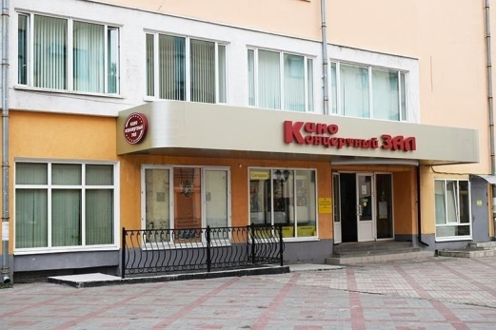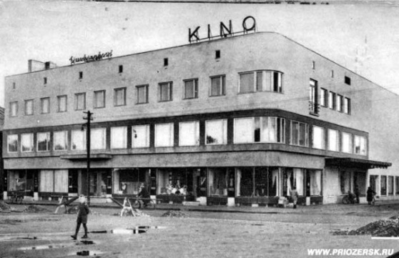
- Здания ресторана «Кякисалми» и молокозавода, ул. Калинина, д.9 / ул. Исполкомовская, д.6.
Второе «Г»-образное здание финской архитектуры 1930-х годов — ресторан «Кякисалми» на ул. Исокату («Большая», ныне ул. Калинина, 9) и молокозавод на улице Торикату («Рыночная», ныне ул. Исполкомовская, 6), в котором сегодня расположено несколько учреждений.
В 1938 году для городского кооператива по продаже молока архитектор Ялмари Ланкинен в стиле североевропейского функционализма построил ресторан «Кякисалми» и примыкающее к нему здание молокозавода. Ресторан находился на втором этаже, где позже многие годы было кафе «Ладога», а сегодня расположен дизайн-отель «Друзья». В нем 10 отдельных номеров с удобствами, вместимостью от 2 до 4 человек. На месте магазина «Верный» была часовая мастерская, а на первом этаже молокозавода находилось отделение Христианского Союза молодых мужчин и женщин (ныне общественная приемная местного отделения партии «Единая Россия»).
После окончания Советско-финляндской войны на первом этаже разместилось «Кафе. Булочная. Кондитерская. Магазин». Улицу Исокату переименовали в проспект Ленина. В августе 1941 года и эти два здания пострадали от пожара.
После войны проспект Ленина стал улицей Калинина. В настоящее время в здании размещены объекты торговли, гостиница, государственные учреждения.

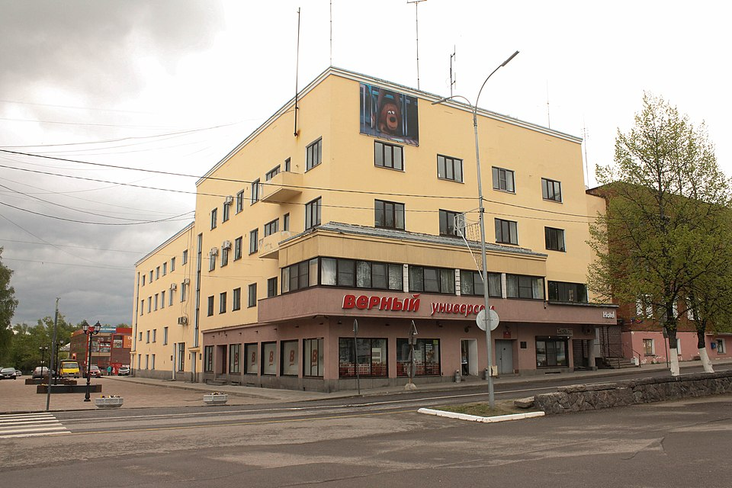

- Между двумя Г-образными финским зданиями установлена скульптура Сергею Бодрову-младшему
В 1997 году на экраны страны вышла криминальная драма Алексея Балабанова «Брат». В самом начале фильма главный герой Данила Багров (Сергей Бодров-младший), недавно вернувшийся с Чеченской войны, гуляет по родному провинциальному городку, в качестве которого выступает Приозерск. На фоне Круглой башни идет съемка клипа группы «Наутилус Помпилиус» на песню «Крылья». Общение со съемочной группой закончилось для героя дракой и отделением милиции. Из окна милицейского кабинета видна центральная площадь с памятником Ленину и собором на противоположной стороне.
На фестивале «Кинотавр» в 1997 году А. Балабанов и С. Бодров получили гран-при как лучший режиссер и лучший актер. Фильм, ставший культовой картиной, принес режиссеру всероссийскую известность, а исполнителя главной роли критика назвала первым настоящим героем постсоветского кинематографа.
Скульптура Сергею Бодрову-младшему была открыта в 2025 году в 23-ю годовщину его трагической гибели в Кармадонском ущелье Северной Осетии 20 сентября 2002 года. Бронзовая скульптура высотой 2,3 метра установлена у входа в культурно-концертный комплекс между улицами Калинина и Исполкомовская. Артист запечатлён в характерной динамичной позе с кинокамерой на плече, что символизирует его творческое наследие в отечественном кинематографе. Автор художественного решения памятника - доцент Санкт-Петербургского государственного института культуры Артём Рычков.
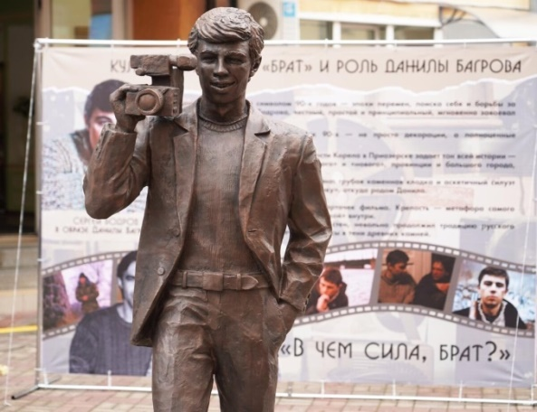

- От скульптуры Сергея Бодрова-младшего по пути на железнодорожный вокзал (ул. Привокзальная, д.3) вы вновь пересекаете центральную площадь города Приозерска и можете полюбоваться зданием Саво-Карельского акционерного банка (ул. Ленина д.1).
Саво-Карельского акционерный банк был основан в 1916 году со штаб-квартирой в Выборге, имел широкую сеть отделений в Восточной и Юго-Восточной Финляндии. В 1926 году было открыто отделение в Кякисалми, для которого в 1932-1933 годах построили здание с большими окнами во всю стену. Управляющим банка был назначен Й. Мартикайнен. Деятельность банка прекратилась вследствие Советско-финляндской войны. В советский период с 1944 года здесь разместилась почта. Сначала обходились без почтальонов – люди сами заходили за письмами и газетами. В конторе связи оборудовали радиоузел и телефонный коммутатор. Провода к радиоточкам и полевым телефонам тянули прямо по деревьям. После строительства кирпичного трехэтажного здания Приозерского Дома связи в 1972 году и переезда туда почты, в бывшем здании банка несколько десятилетий размещался телеграф.
Сегодня в здании бывшего банка расположено несколько точек общественного питания.
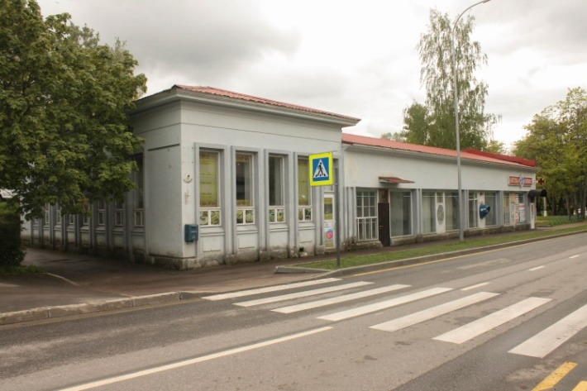

- Финальная точка маршрута – возвращение на железнодорожный вокзал г. Приозерска, ул. Привокзальная, д.3.
Этот маршрут позволит последовательно осмотреть большинство достопримечательностей Приозерска, минимально пересекая одни и те же улицы дважды.

